
МИНОБРНАУКИ РОССИИ
Федеральное государственное бюджетное образовательное учреждение
высшего образования
«МИРЭА – Российский технологический университет»
РТУ МИРЭА
Институт Информационных технологий

Кафедра Математического обеспечения и стандартизации информационных технологий

Отчет по практической работе №3

по дисциплине «Разработка кроссплатформенных мобильных приложений»

Выполнил:  Студент группы ИКБО-28-22 | Некрасов Г.А.
Проверил:  Преподаватель | Зырянова С.А.

2025 г.
СОДЕРЖАНИЕ

План практической работы 3
Задание на практическую работу 3
Выполнение практической работы 3
1. Программный код 3
2. Дерево виджетов приложения 7
3. Скриншот результата 8
Вывод 11

План практической работы
- Знакомство с подключением ресурсов в приложении
- Знакомство со Stateful Widget
- Выполнение практической работы №3 в соответствии с заданием

Задание на практическую работу
Изменить приложение, созданное на предыдущей практической работе, выполнив следующие действия:
1) Установить для заголовка кастомный шрифт
2) Подготовить 5 изображений по своему варианту и изменить приложение, чтобы в нем производилась циклическая смена изображений в области картинки на макете, при нажатии на кнопку или нажатии на изображении.

Выполнение практической работы

1. Программный код
Для начала дополним код нашей темы «Антивирусы» (см. Листинг 1)
Листинг 1. Дополненный код приложения
import 'package:flutter/material.dart';
import 'package:google_fonts/google_fonts.dart'; // Импортируем Google Fonts

void main() {
runApp(MyApp());
}

class MyApp extends StatelessWidget {
@override
Widget build(BuildContext context) {
return MaterialApp(
title: 'Антивирусы',
theme: ThemeData(
primarySwatch: Colors.blue,
textTheme: GoogleFonts.courgetteTextTheme( // Применяем Courgette ко всему тексту
Theme.of(context).textTheme,
),
),
home: AntivirusPage(),
);
}
}

class AntivirusPage extends StatefulWidget {
@override
_AntivirusPageState createState() => _AntivirusPageState();
}

class _AntivirusPageState extends State<AntivirusPage> {
final List<String> antivirusImages = [
'https://img.icons8.com/color/256/antivirus-scanner.png',
'https://img.icons8.com/color/256/security-checked.png',
'https://img.icons8.com/color/256/shield.png',
'https://img.icons8.com/color/256/cyber-security.png',
'https://img.icons8.com/color/256/security-configuration.png',
];

int currentImageIndex = 0;

void changeImage() {
setState(() {
currentImageIndex = (currentImageIndex + 1) % antivirusImages.length;
});
}

@override
Widget build(BuildContext context) {
return Scaffold(
appBar: AppBar(
title: Text(
'АНТИВИРУСЫ',
style: GoogleFonts.courgette( // Явно применяем Courgette
fontSize: 26,
fontWeight: FontWeight.bold,
letterSpacing: 1.5,
color: Colors.white,
),
),
centerTitle: true,
backgroundColor: Colors.blue,
),
body: SingleChildScrollView(
padding: const EdgeInsets.all(16.0),
child: Column(
crossAxisAlignment: CrossAxisAlignment.start,
children: [
// Главный заголовок
Center(
child: Text(
'ПОПУЛЯРНЫЕ АНТИВИРУСЫ',
style: GoogleFonts.courgette(
fontSize: 24,
fontWeight: FontWeight.bold,
color: Colors.blue[800],
),
),
),
SizedBox(height: 20),

// Название ПО
Text(
'Антивирусное программное обеспечение',
style: GoogleFonts.courgette(
fontSize: 20,
fontWeight: FontWeight.bold,
color: Colors.deepPurple,
),
),
SizedBox(height: 10),

// Описание ПО
Text(
'Антивирусы - это программы для обнаружения, предотвращения и удаления '
'вредоносного программного обеспечения. Они защищают компьютеры и мобильные '
'устройства от вирусов, троянов, шпионского ПО, ransomware и других угроз.',
style: GoogleFonts.courgette(
fontSize: 16,
height: 1.4,
),
),
SizedBox(height: 20),

// Картинка и список на одном уровне
Row(
crossAxisAlignment: CrossAxisAlignment.start,
children: [
// Интерактивная картинка
GestureDetector(
onTap: changeImage,
child: Container(
decoration: BoxDecoration(
border: Border.all(color: Colors.blue, width: 3),
borderRadius: BorderRadius.circular(15),
),
child: Image.network(
antivirusImages[currentImageIndex],
width: 120,
height: 120,
fit: BoxFit.cover,
),
),
),
SizedBox(width: 20),

// Список антивирусов
Expanded(
child: Column(
crossAxisAlignment: CrossAxisAlignment.start,
children: [
Text(
'Популярные антивирусы:',
style: GoogleFonts.courgette(
fontSize: 18,
fontWeight: FontWeight.bold,
color: Colors.green[800],
),
),
SizedBox(height: 10),
Text('1. Kaspersky Internet Security', style: GoogleFonts.courgette()),
Text('2. Norton Antivirus', style: GoogleFonts.courgette()),
Text('3. Avast Free Antivirus', style: GoogleFonts.courgette()),
Text('4. Bitdefender Total Security', style: GoogleFonts.courgette()),
Text('5. ESET NOD32 Antivirus', style: GoogleFonts.courgette()),
],
),
),
],
),
SizedBox(height: 30),

// ФИО и группа
Center(
child: Row(
mainAxisAlignment: MainAxisAlignment.center,
children: [
Image.network(
'https://img.icons8.com/ios-filled/50/user-male-circle.png',
width: 30,
height: 30,
),
SizedBox(width: 8),
Text(
'Некрасов Г.А., Группа ИКБО-28-22',
style: GoogleFonts.courgette(
fontSize: 16,
color: Colors.grey[700],
fontWeight: FontWeight.bold,
),
),
],
),
),
],
),
),
);
}
}

2. Дерево виджетов приложения
Сделаем скриншот виджетов приложения (см. Рисунки 1-2)
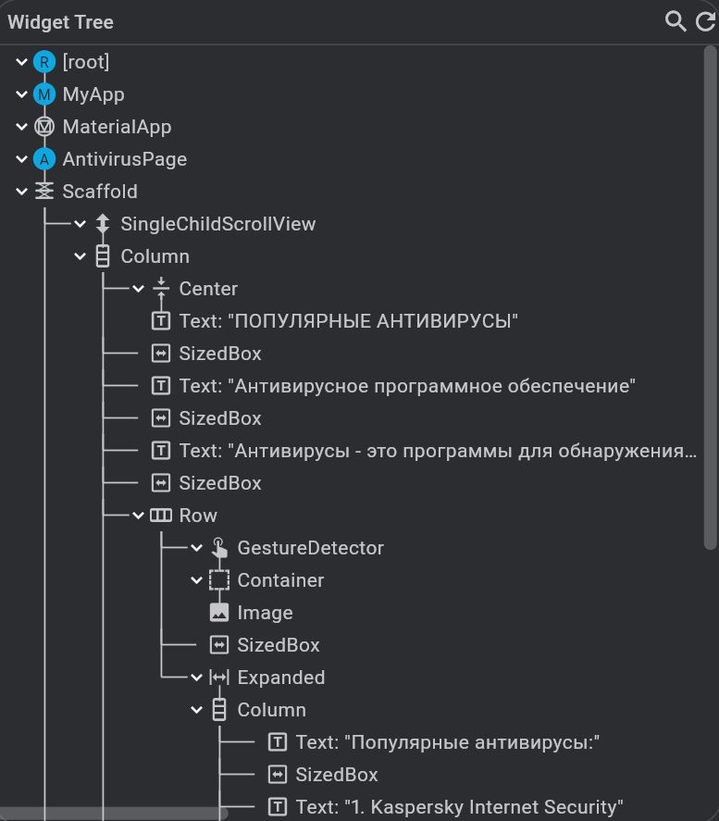
Рисунок 1. Дерево виджетов приложения «Антивирусы» 1 часть
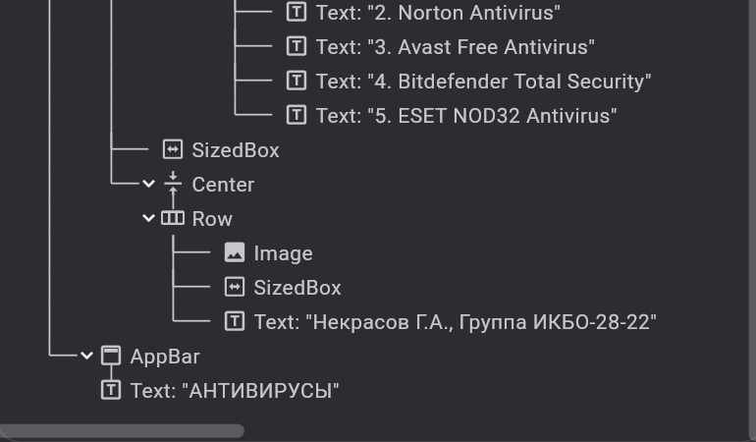
Рисунок 2. Дерево виджетов приложения «Антивирусы» 2 часть

3. Скриншот результата
Выполним скриншот результата (см. Рисунки 3-7)
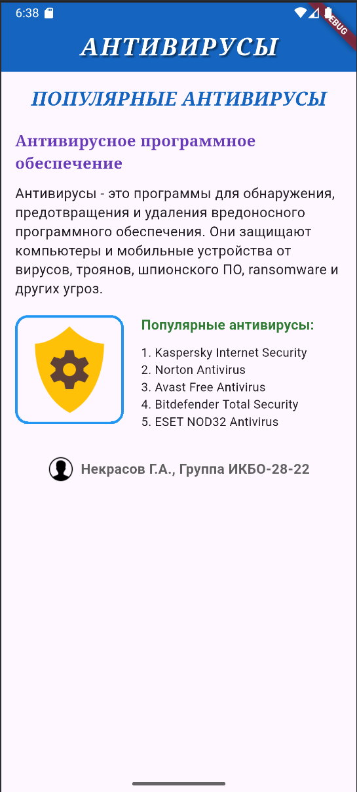
Рисунок 3. Результат работы 1
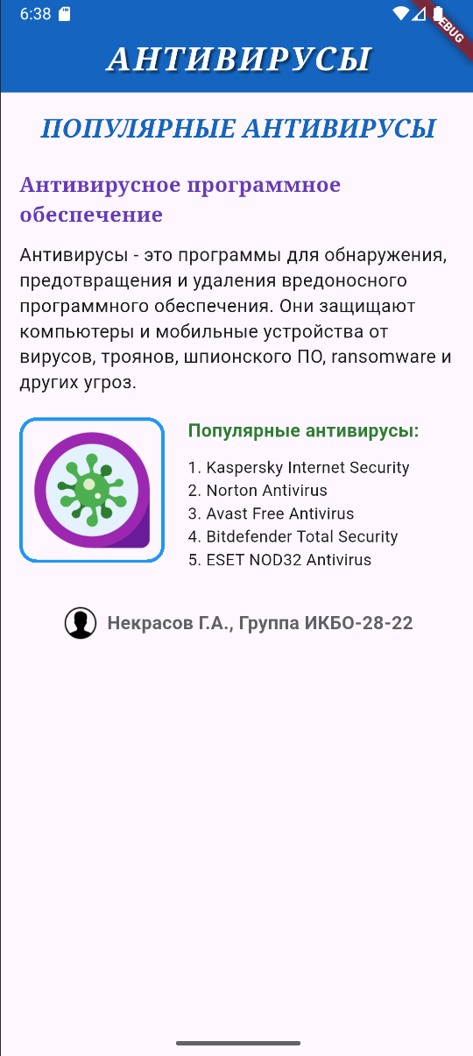
Рисунок 4. Результат работы 2
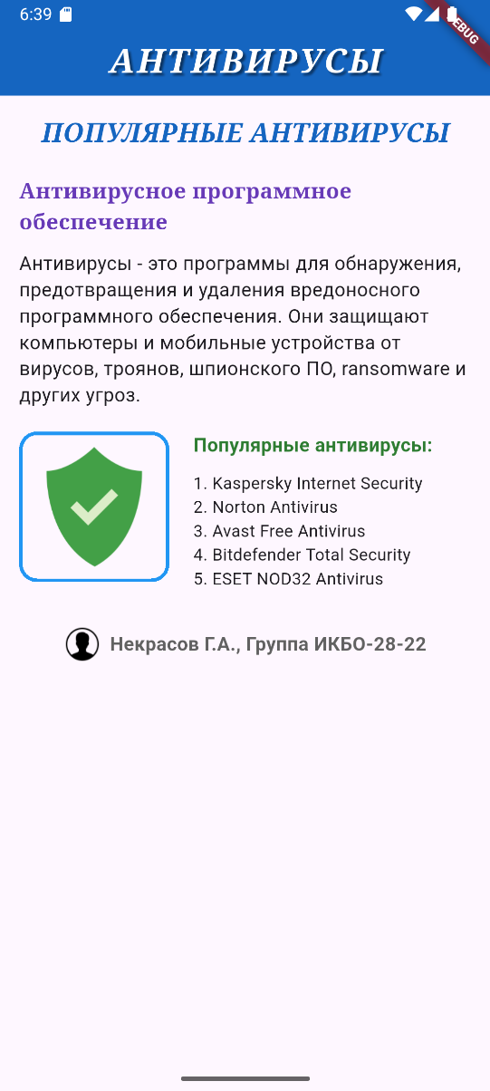
Рисунок 5. Результат работы 3
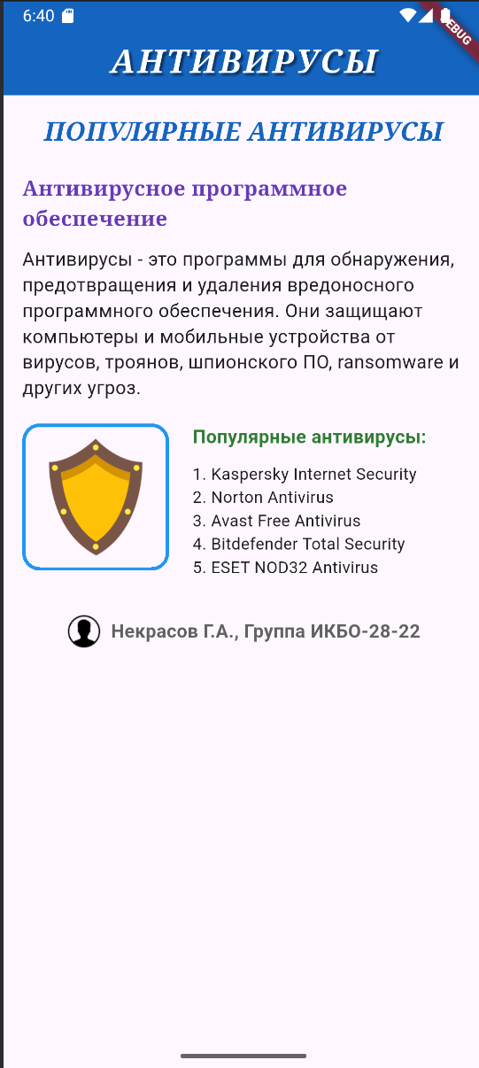
Рисунок 6. Результат работы 4
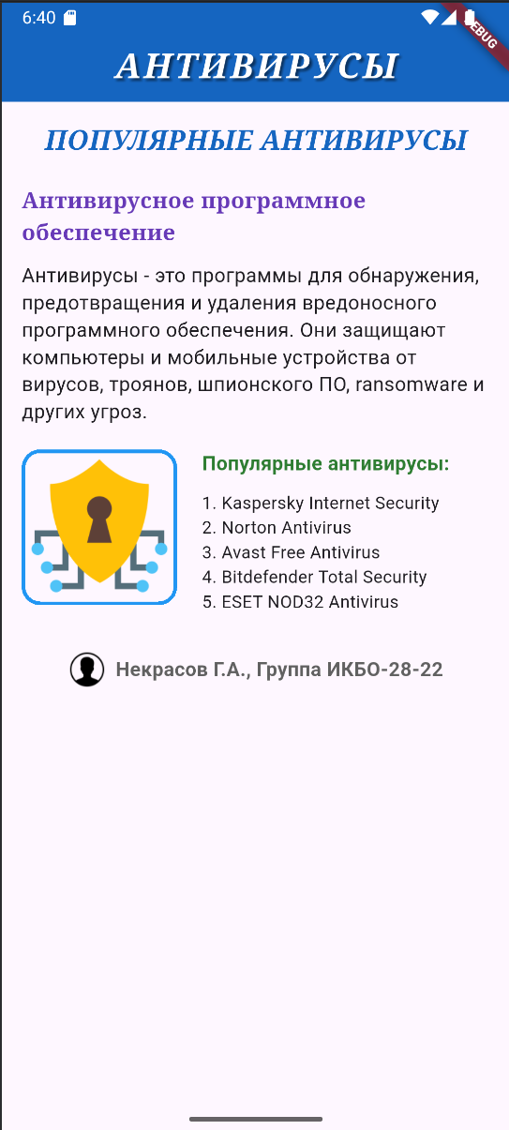
Рисунок 7. Результат работы 5

Вывод
В ходе практической работы, мы научились делать динамические картинки на Flutter, устанавливать кастомные шрифты для заголовков приложения

